«Моя Родина – Беларусь»

(сколько правильных ответов столько и баллов) максимальное 8 БАЛЛОВ
1 Назовите дату начала Великой Отечественной войны на территории Беларуси.
2 Назовите день освобождения Беларуси от немецко-фашистских захватчиков.
3 Какие 3 цвета присутствуют на флаге Республики Беларусь?
4 Вычеркните из ниже перечисленных названий городов город, который не является областным центром Беларуси и подчеркните столицу нашего государства.

Брест, Минск, Витебск, Могилёв, Мозырь, Гродно, Гомель
5 Вычеркните из перечисленных названий государств то государство, которое не имеет общей границы с Беларусью и подчеркните название государства, которое имеет с ней наибольшую общую границу.

Польша, Германия, Литва, Латвия, Россия, Украина
6 Какая из названных рек является самой длинной в Беларуси? (подчеркнуть) Вычеркните название реки, которая не протекает по территории Беларуси?
Западная Двина, Птичь, Припять, Волга, Нёман, Днепр, Сож, Березина
7 Назовите крупнейшее озеро Беларуси. (Нарочь)
8 Какое дерево является наиболее распространённым на территории Беларуси? (Сосна)

Вопросы к конкурсу «И в шутку, и всерьёз» (математические задачки и загадки-шутки)!)
Максимум 10 БАЛЛОВ(сколько правильных ответов столько баллов)

В-1
- В каком месяце люди меньше всего разговаривают? (В феврале.)
- Двое шли – два гвоздя нашли. Следом пятеро идут. Много ли найдут?
(Как повезёт, но вообще ни одного.
- Сколько концов у палки? У двух палок? У двух с половиной? (6)
- Тройка лошадей пробежала 6 км. Сколько километров пробежала каждая лошадь? (6 км)
- В корзине лежат 5 яблок. Как разделить их между пятью девочками, чтобы одно яблоко осталось в корзине?
(1 девочка должна взять яблоко с корзиной.)
- Росло 4 берёзы. На каждой берёзе по 4 ветки. На каждой большой ветке по 4 маленьких. На каждой маленькой ветке по 4 яблока. Сколько всего росло яблок? (Ни одного.)
- Может ли дождь идти 2 дня подряд? (Нет, ночь разделяет дни.)
- Сколько горошин может войти в обыкновенный стакан? (Ни одной, они не ходят.)
- Может ли страус назвать себя птицей? (Нет, он не умеет говорить.)
- Что нужно сделать, чтобы отпилить ветку, на которой сидит ворона, не потревожив её? (Подождать, пока сама улетит.)

Конкурс «Найди пары»
СКОЛЬКО СЛОВ СТОЛЬКО БАЛЛОВ
Каждой команде необходимо из предложенных на карточках маленьких слов составить большие слова. Таким образом, из слов:
след, пар, опыт, пас, ус, пол,
порт, сено, оса, газ, вал, лад,
ель, док, марка, мышь, яр, як,
вес, от, точка, мол, мор, куль,
око, гал, пион, тура, стук, ер
можно составить слова: следопыт, парус, паспорт,
полоса, сеновал, газель, доклад,
ярмарка, мышьяк, весточка,
отвес, отвал, молоко, моряк,
культура, ярус, отель, поляк, галстук, пионер.

«Ребусная»
СКОЛЬКО ОТВЕТОВ СТОЛЬКО БАЛЛОВ
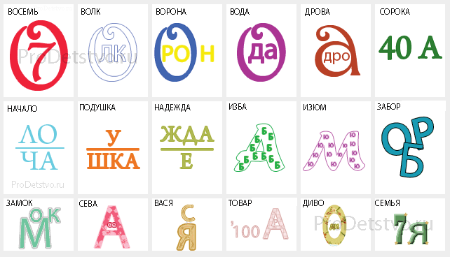

Конкурс капитанов
«Мини-баскетбол»
9 Баллов
Каждый капитан команды проявляет свою меткость и ловкость
в попадании мяча в баскетбольную корзину (3 броска)

след, пар, опыт, пас, ус, пол, порт, сено, оса, газ, вал, лад, ель, док, марка, мышь, яр, як,
вес, от, точка, мол, мор, куль, око, гал, пион, тура, стук, ер

